Положение
о проведении командного первенства «День мужества»,
посвященного дню защитника Отечества

- Общее положение

  - Городское командное первенство «День Мужества» (далее мероприятие) посвящено дню защитника Отечества.
  - Мероприятие проводится в целях профилактики и охраны здоровья граждан, молодёжи города Нижневартовска, развития патриотического направления, повышения физической и духовной культуры, привлечения жителей, в частности молодёжи, к здоровому образу жизни, популяризация активного отдыха как фактора здорового образа жизни.

- Цели и задачи

2.1. Целью мероприятия является привлечение жителей города к активному образу жизни, физкультурно-оздоровительному процессу формирование у молодежи патриотизма, активных жизненных приоритетов, направленных на ведение здорового и Трезвого образа жизни.
2.2. Задачи:
- обеспечить информационное сопровождение мероприятия, направленное на формирование приоритетов здорового образа жизни у молодёжи города;
- выявить сильнейшую команду по результатам прохождения полосы препятствий;
- создать условия для развития у молодёжи мотивации к самостоятельным занятиям по прикладным видам спорта, а так же на турнике на пришкольных и дворовых спортивных площадках;
- организовать и провести индивидуальные зачеты по прикладным дисциплинам, а так же подвижные игры для присутствующих на мероприятии.

- Организаторы

3.1. Организаторами городского командного первенства являются:
- межрегиональная общественная организация «Работающая молодежь Сибири»;
- общественная организация «Нижневартовск без наркотиков»;
- общественная организация «Нижневартовское городское Казачье общество».
3.2. При поддержке управления по социальной и молодёжной политике администрации города Нижневартовска и МАУ г. Нижневартовска «Молодёжный центр».

- Место, сроки и формат проведения

4.1. Командное первенство «День Мужества» будет проходить в г. Нижневартовск, ул. Мира, 29а (территория Комсомольского озера в районе физкультурно-оздоровительного комплекса «Юбилейный»). Начало 28 февраля 2016 года в 12:00 часов, окончание в 16:00 часов.
4.2. Формат мероприятия представляет собой проведение командных и индивидуальных состязаний, выступление творческих коллективов, привлечение жителей разных возрастных групп к активным подвижным играм.

- Порядок проведения

5.1. Основная программа мероприятия:
12:00 начало мероприятия (выступление музыкальных, танцевальных групп)
12:30 приветственное слово организаторов «Дня Мужества», организационные объявления
13:00 начало командного первенства
14:00 начало индивидуальных первенств и подвижных игр
15:00 подведение итогов и награждение победителей
16:00 завершение мероприятия
5.2. Мероприятие проводится при температуре не ниже -25С. При более низкой температуре мероприятие переносится на воскресение следующей недели и так далее.

- Участники соревнований

6.1. К участию в мероприятии допускается молодёжь от 14 до 30 лет.
6.2. Для участия в мероприятии необходимо набрать команду в количестве 5 человек, заполнить заявку и передать организаторам, зарегистрировав команду, явиться в обозначенное время и место в теплой спортивной одежде. Заявку также можно будет заполнить, зарегистрировав команду на месте проведения мероприятия, за 20 минут до начала проведения (Приложение №1).
6.3. К участию в мероприятии не допускаются лица, находящиеся в алкогольном или наркотическом опьянении. Курение на Турнире не допускается.
6.4. В случае нарушения или несоблюдения условий п.6.1, п.6.2, п.6.3, настоящего Положения участники по решению организаторов могут быть не допущены или отстранены от участия в соревнованиях.
6.5. Предположительное количество участников мероприятия – 100 человек.

- Подведение итогов и награждение

7.1. Команда победитель определяется по наименьшему времени, затраченному на прохождение полосы препятствий с учетом добавленного штрафного времени. Награждается команда занявшее первое, второе и третье место.
7.2. Каждый штрафной балл добавляет к временному результату команды 30 секунд.
7.3. При равном итоговом времени, победившей считается команда с наименьшим количеством штрафных баллов
7.4. Спонсоры и партнеры мероприятия могут учредить собственные призы по согласованию с организаторами.

- Организационный комитет

Сарбаев Д.З. | - | Председатель Нижневартовского отделения Межрегиональной общественной организации «Работающая молодежь Сургута»
Гиниатуллин Э.А. | - | Председатель общественной организации «Нижневартовск без наркотиков»
Пинигин М.А. | - | заместитель Атамана общественной организации «Нижневартовское городское Казачье общество»

Приложение №1
 |  | 
Заявка
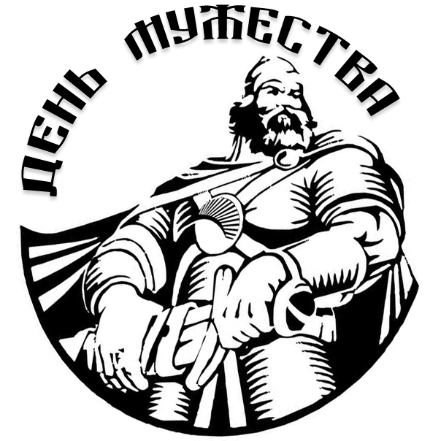
на участие в открытом командном первенстве «День Мужества» посвященному дню защитника отечества

название команды

указать фамилии, имена и возраст состава команды:

- ___________________________________________ _________________

- ___________________________________________ _________________

- ___________________________________________ _________________

- ___________________________________________ _________________

- ___________________________________________ _________________
Данные капитана команды:
ФИО:______________________________________________________________________

Тел: ____________________________________

Приложение №2

Порядок проведения спортивных состязаний

1. Этапы и порядок прохождения полосы препятствий
Полоса препятствия представляет собой маршрут вокруг Комсомольского озера с выполнением определённых заданий на физическую подготовку, скорость и выносливость.
В полосе участвуют команды по 5 человек.
Возраст участников от 14 до 30 лет.
Состав участников может формироваться по разным признакам (школьная, дворовая, спортивная и др.)
Заявка на участие подаётся не позднее 5 (пяти) дней до мероприятия.
Старт и финиш будут находиться в районе места сбора.
Участники получат маршрутные листы с планом и указанием порядка прохождения этапов.
Этапы:
- Бег по колёсам.
- Подтягивание.
- Верёвочные этапы (Параллельные перила, Маятник, Паутина).
- Перенос пострадавшего.
- Стрельба.
- Бег в мешках.
- Переправа через болото (жерди).
- Перемещение по пластунски.
- Городки

При прохождении полосы учитывается время и правильность выполнения этапов. За нарушения команды наказываются штрафными баллами (1 балл -10 секунд от общего времени)
Победителем является команда, имеющая в результате наименьшее общее время прохождения маршрута с учетом всех набранных штрафных баллов.

2. Индивидуальные и командные состязания
Для привлечения к мероприятию широкого круга участников предполагается проведение следующих индивидуальных и командных состязаний с ценными наградами победителям:
- Армрестлинг.
- Гири (16 и 24 кг).
- Подтягивания.

3.Развлекательная программа
В течении мероприятия для зрителей будут организованы стеношные бои, перетягивание каната, подвижные игры для детей и взрослых, а так же сладкий стол с горячим чаем.

Приложение №3

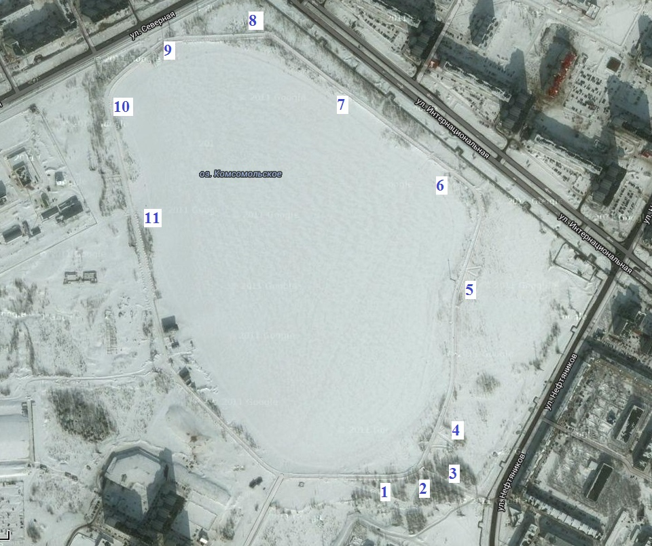

№ | Название станции | Штраф
1 | «Верёвочные этапы 1» (паутина) | За каждое падение, прохождение более одного участника
2 | «Верёвочные этапы 2» (перила) | За каждое падение, прохождение более одного участника
3 | «Верёвочные этапы 3» (маятник) | За каждое падение, прохождение более одного участника
4 | «Подтягивание» 30 повторений на команду | За каждое невыполненное повторение до 30 раз
5 | «Бег по колёсам» | Падение, попущенное колесо
6 | «Городки» | Каждый оставшийся элемент от фигуры
7 | «Стрельба» | Каждая ставшаяся мишень
8 | «Бег в мешках» | Падение
9 | «Передвижение по пластунски» | Привстать, поднять туловище выше 50см
10 | «Переправа через болото» | Каждый заступ за жердь
11 | «Перенос пострадавшего» | Уронить или не донести пострадавшего
Приложение №4

Техника безопасности и правила поведения
участников Городского Турнира по подтягиваниям на турнике для неорганизованной молодежи

- Участникам мероприятия необходимо быть в теплой спортивной одежде и обуви. Участник, явившийся в иной форме одежды, может быть не допущен до соревнований.
- К участию в мероприятии не допускаются лица, находящиеся в алкогольном или наркотическом опьянении. Курение на Турнире не допускается.
- При проведении мероприятии участникам запрещается пользоваться ненормативной лексикой и громко выражать свои недовольства чем-либо. Все замечания и рекомендации организаторы принимают в письменном виде.
- На территории проведения мероприятия запрещено мусорить.
- Нарушения на этапах фиксируют в виде штрафных баллов, закрепленные к данным этапам судьи.

